PHÒNG GD& ĐT QUY NHƠN CỘNG HÒA XÃ HỘI CHỦ NGHĨA VIỆT NAM

TRƯỜNG TIỂU HỌC NHƠN HỘI Độc lập –Tự do-Hạnh phúc

GIỚI THIỆU SÁCH THÁNG 09/2023

Giới thiệu cuốn sách ‘‘ Hạt nắng bé con’’
Để hướng tới chào mừng kỷ niệm 78 năm ngày Quốc khánh 2/9 Thư viện trường tiểu học Nhơn Hội,giới thiệu đến quý thầy cô giáo cùng các em học sinh cuốn sách Hạt nắng bé con do tác giả Nguyễn Kim Phong viết đó là cuốn sách mà tôi muốn giới thiệu đến quý thầy cô giáo và các em.
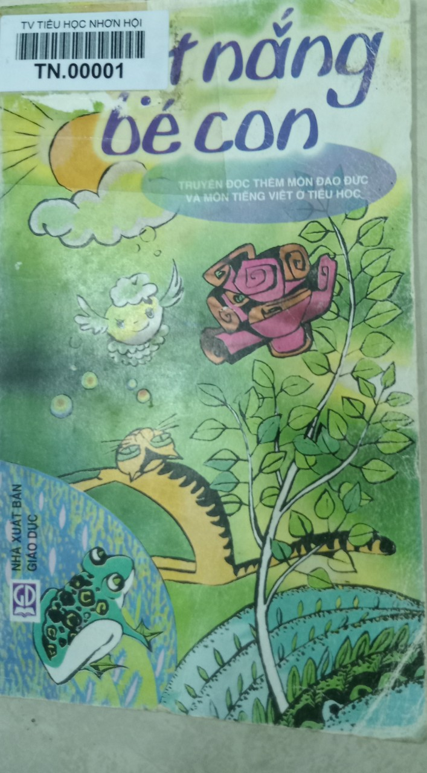
Kính thưa quý thấy cô giáo và các em học sinh thân mến!
Tâm hồn trẻ thơ bao giờ cũng là một thế giới vừa kì diệu nhưng cũng đầy bí ẩn. Không phải ngẫu nhiên người ta vẫn gọi tuổi thơ bằng những cái tên thật dễ thương và vô cùng đẹp đẽ: tuổi thơ, tuổi thần tiên..Nhà văn Nguyễn Minh Châu trong một hồi ức về tuổi thơ đi học của mình đã từng viết: “ Tôi viết mấy trang này cho các em như viết một bức thư cho thế giới cảm xúc hồn nhiên, cho cái miếng đất sét vẫn còn dính ướt mà chỉ cần một ngón tay đặt lên nó đã hằn xuống từng đường gân rõ rệt.Trước khi bắt tay thân thiết từng em, tôi xin nhắc lại: các em đang cất giữ trong tâm hồn mình một kho báu vô tận mà các nhà văn cứ nơm nớp sợ đánh mất…”Tập truyện “ Hạt nắng bé con” do NXB Giáo Dục ấn hành được .Nguyễn Kim Phong và Nguyễn Văn Tùng tuyển chọn đã làm trọn vẹn được điều ấy. Chỉ bằng những câu chuyện ngắn, giản dị và thực sự gần gũi với cuộc sống hàng ngày của trẻ thơ,tác phẩm không chỉ có tác dụng cảm hoá, nuôi dưỡng những tâm hồn non trẻ của các em học sinh mà còn mang đến cho các bậc phụ huynh những nhận thức mới mẻ, bổ ích về đời sống tinh thần của con em mình.
NGUYỄN KIM PHONG
Hạt nắng bé con: Tập truyện đọc thêm môn đạo đức và môn tiếng Việt ở tiểu học/ Nguyễn Kim Phong, Nguyễn Văn Tùng tuyển chọn:.- H.: Giáo dục, 2003.- 135tr.: tranh vẽ; 18cm.
Chỉ số phân loại: 372.6 NKP.HN 2005
Số ĐKCB: TN.00001, TN.00002, TN.00003, TN.00004, TN.00005
Mong rằng các em học sinh, sẽ có thêm thật nhiều điều mới mẻ khi làm bạn với các nhân vật trong tập truyện này.
Cuốn sách hiện đang có mặt trong thư viện nhà trường mong các em hãy tìm đọc
Xin cảm ơn quý thầy cô giáo và các em đã chú ý lằng nghe!
Nhơn Hội ngày 11 tháng 09 năm 2023
Phó hiệu trưởng Nhân viên Thư viện

Trần Anh Thư Nguyễn Lê Trường Duyên

